Pressemitteilung
Juni 2023

Mit textilen Markisen umweltfreundlich klimatisieren
Gut gewappnet für heiße Sommertage

Die Durchschnittstemperaturen in Deutschland steigen seit Beginn der systematischen Wetteraufzeichnungen kontinuierlich an. Wohnhäuser brauchen daher nicht nur einen guten Wärmeschutz im Winter, sondern auch einen wirksamen Hitzeschutz gegen sommerliche Spitzentemperaturen.

Klimaanlagen, die Strom verbrauchen, sollten aus Gründen des Klimaschutzes hierfür nicht oder so wenig wie möglich zum Einsatz kommen. Eine effiziente klimaneutrale Maßnahme ist zum Beispiel der Einsatz von textilem Sonnenschutz.

Textile Markisen halten Sonnenstrahlen von Innenräumen fern
Eine gute Wärmedämmung von Dach und Fassade ist auch für den sommerlichen Wärmeschutz sinnvoll. Isolierglasfenster bieten dabei allerdings keinen ausreichenden Schutz. Denn Sonnenstrahlen, die durch die Verglasung dringen, laden ihre Wärmefracht im Haus ab und heizen es auf. Eine Beschattung von Fenstern und Terrasse ist daher die wirkungsvollste Maßnahme, um die Innenräume kühl zu halten.

Sehr gut eignen sich dafür textile Markisen. Sie halten die Strahlung ab, ohne die Räume komplett zu verdunkeln. Senkrechtmarkisen etwa aus der Serie VertiTex II von Weinor lassen sich dezent und unauffällig direkt am Fenster oder auch am Terrassendach anbringen und farblich auf das Haus abstimmen. Die schlanke Kassette, in der das Tuch eingerollt wird, kann klassisch rund oder in moderner eckiger Form ausgeführt werden. In ein Sonnenschutzkonzept lassen sich aber auch Gelenkarm-, Pergola- oder Wintergartenmarkisen einbinden, welche die dahinterliegenden Räume schützen. Unter www.weinor.de gibt es dazu weitere Informationen und einen Kontakt zum Fachhändler.

Das Haus begrünen und gezielt belüften
Begrünungen auf dem Dach oder an der Fassade des Hauses leisten ebenfalls einen Beitrag zur Klimatisierung. Die Pflanzen absorbieren Sonnenstrahlen und verdunsten Wasser. So verbessern sie das Mikroklima im Haus und rund ums Gebäude. Als Sofortmaßnahme an heißen Tagen empfiehlt sich zudem gezieltes Lüften in den kühlen Morgen-, Abend- und Nachtstunden, um die Temperaturen in den Räumen zu senken. Am besten ist es querzulüften, das heißt, gegenüberliegende Fenster und Türen zu öffnen, um einen möglichst effektiven Luftaustausch zu erreichen.

Der Text sowie hochauflösendes Bildmaterial und weitere Informationen stehen Ihnen unter weinor.de/presse/ zur Verfügung.

Medienkontakt weinor:
Christian Pätz
Weinor GmbH & Co. KG || Mathias-Brüggen-Str. 110 || 50829 Köln
Mail: cpaetz@weinor.de || weinor.de
Tel.: 0221 / 597 09 265 || Fax: 0221/ 595 11 89

Bildmaterial:

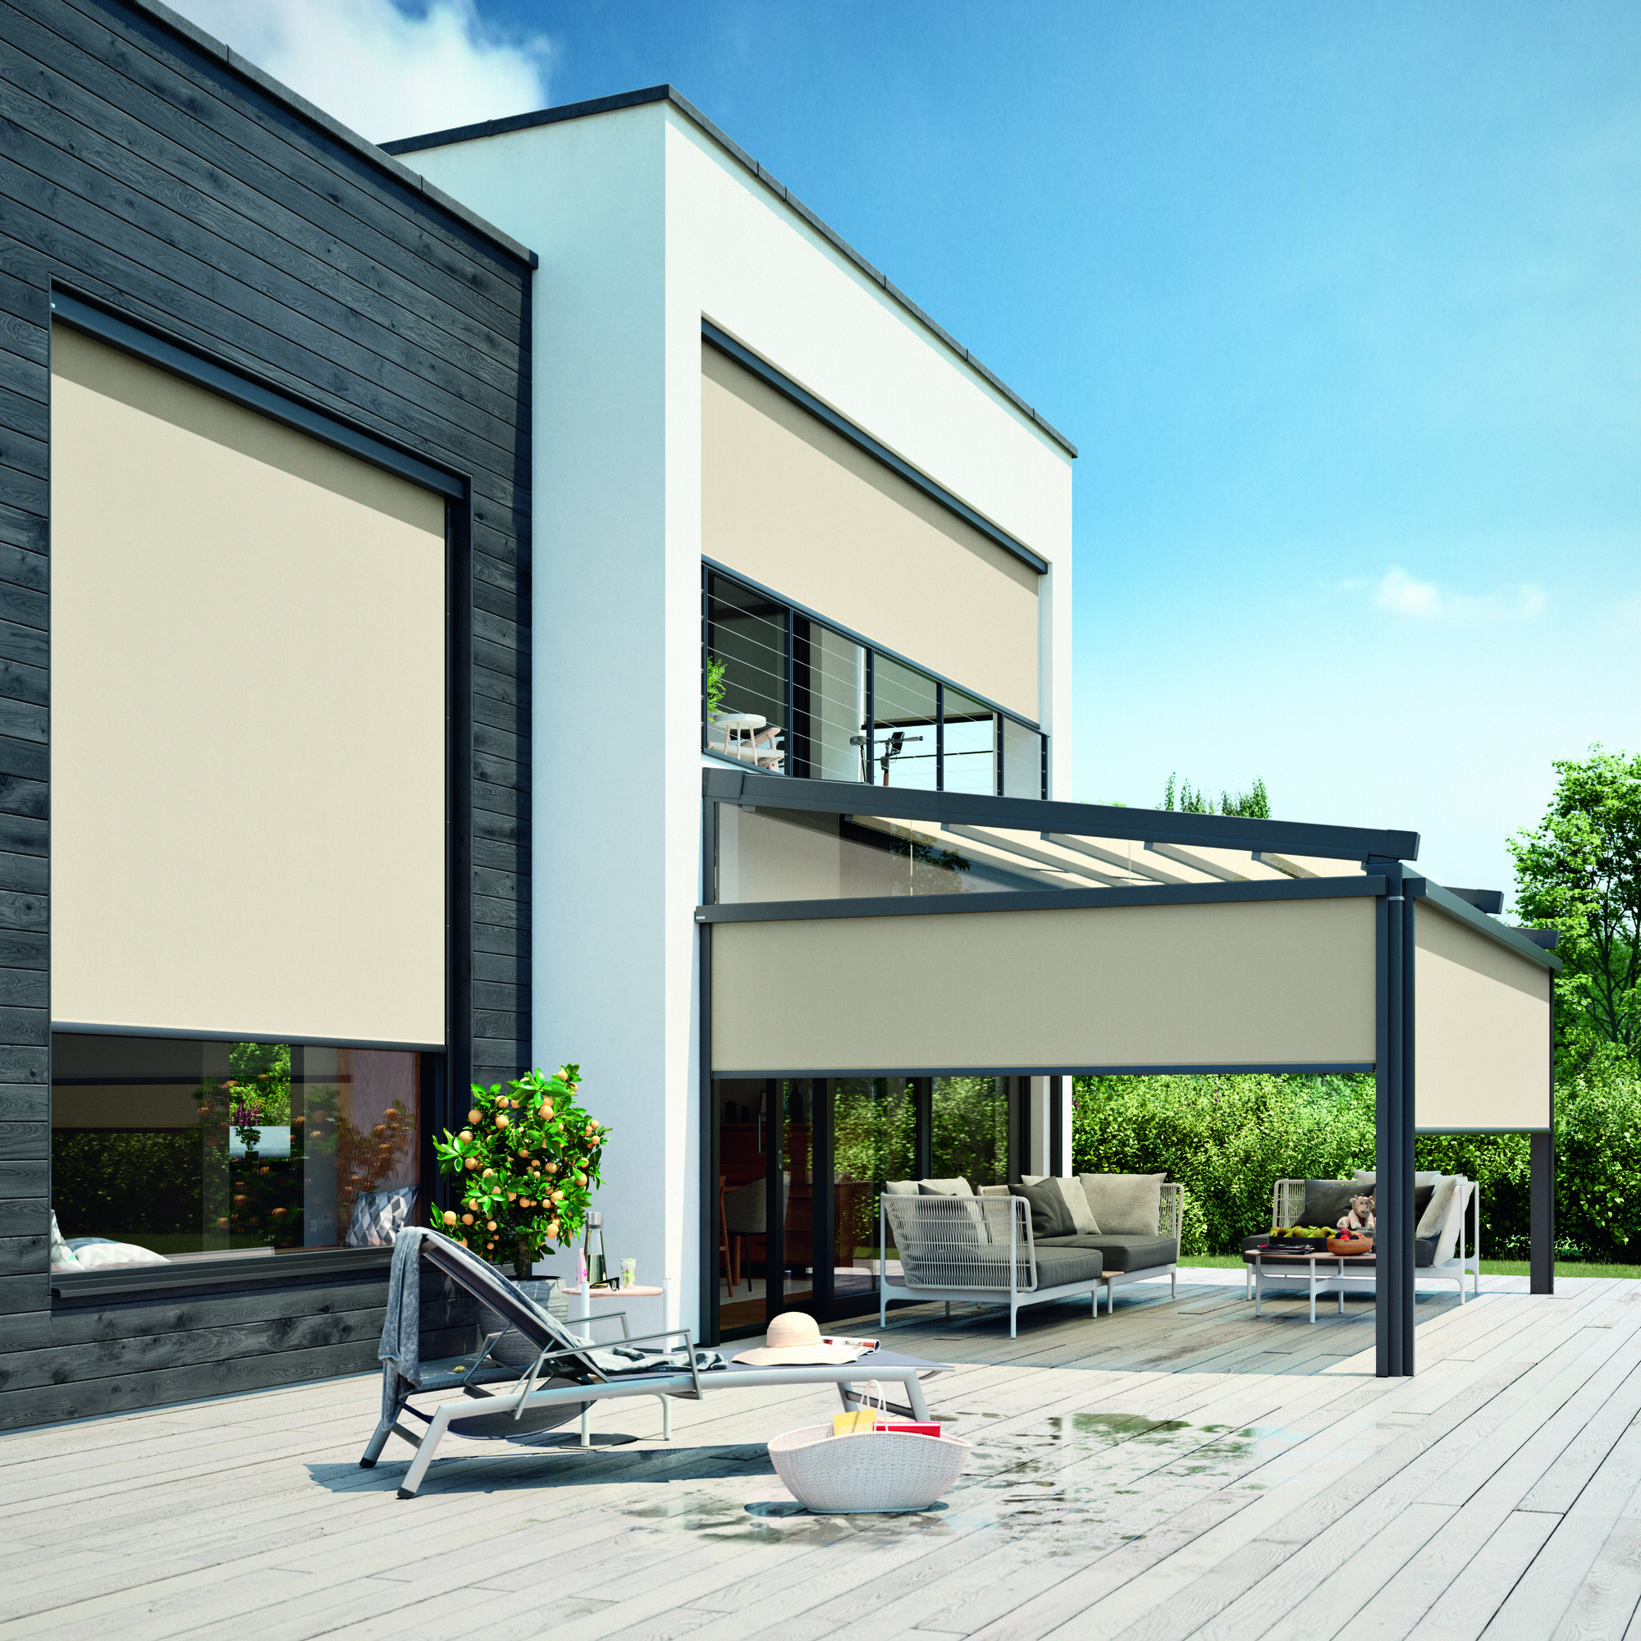
Bild 1:
Durch die Kombination von Markisen und senkrechtem Sonnenschutz an Fenstern und Terrassendach lassen sich Wohnhäuser wirkungsvoll kühl
halten.

Bild 2:
Sogenannte Senkrechtmarkisen mit leicht transparenter Bespannung schützen vor Sommerhitze, ohne den Blick nach draußen zu versperren.

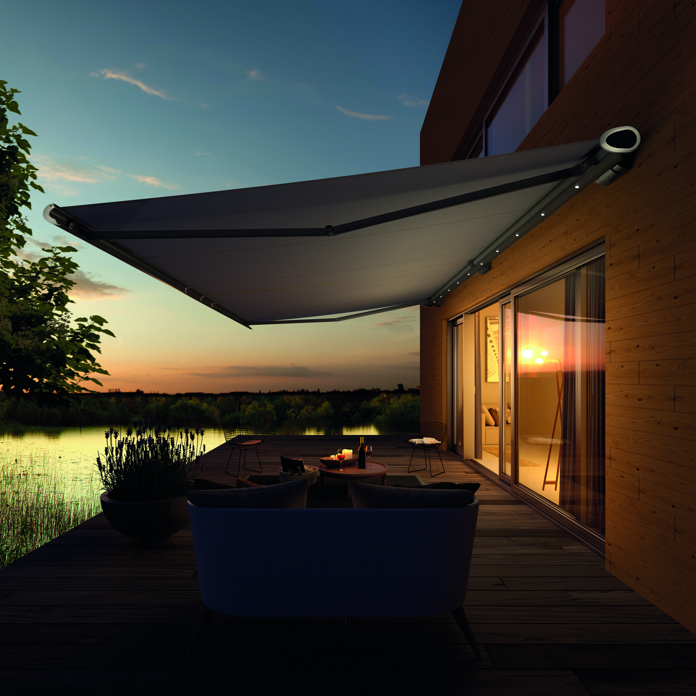
Bild 3:
Querlüften in den kühlen Morgen-, Abend- oder Nachtstunden transportiert die Hitze des Tages aus dem Haus.

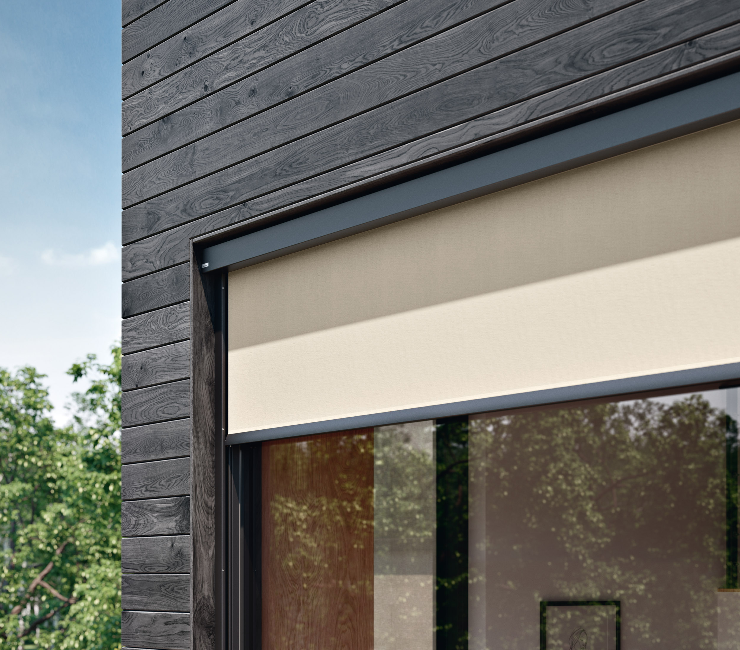
Bild 4:
Senkrechtmarkisen mit schlanken Kassetten lassen sich dezent in die Fensterlaibungen integrieren.

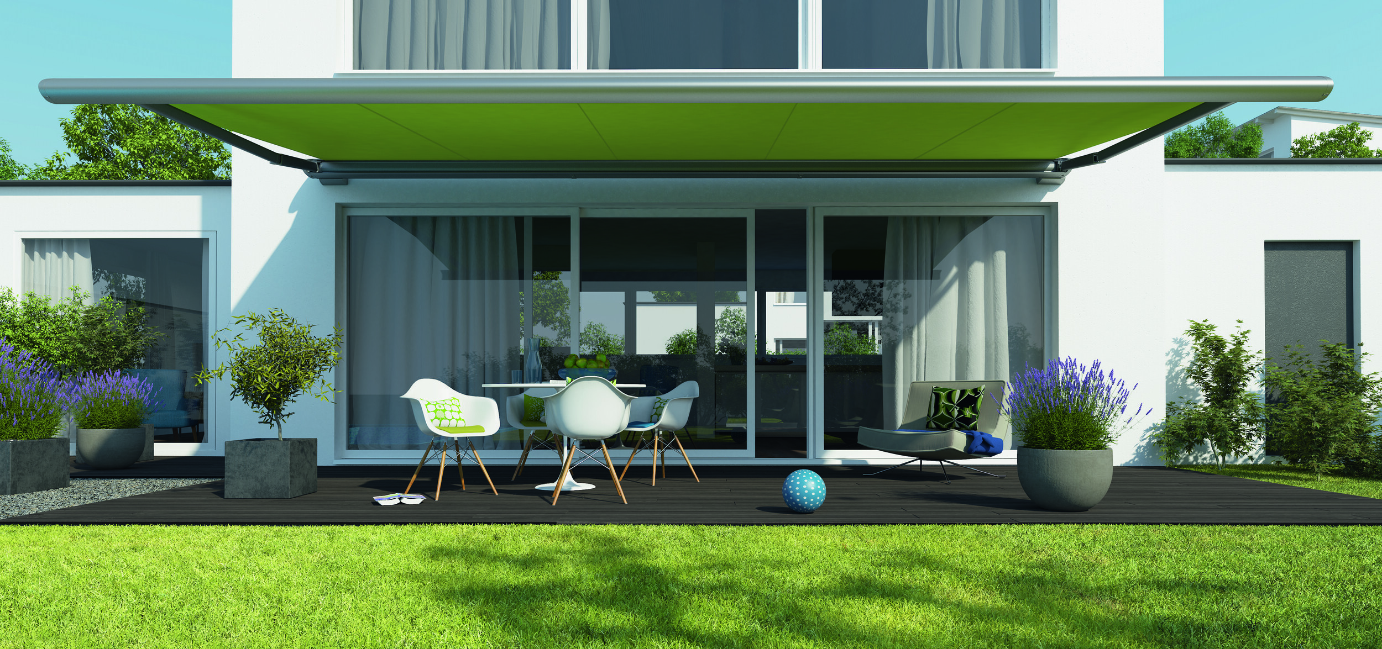
Bild 5:
Außenliegende Beschattungen und Begrünungen können zur Klimatisierung des Eigenheims ohne zusätzliche Klimaanlage beitragen.

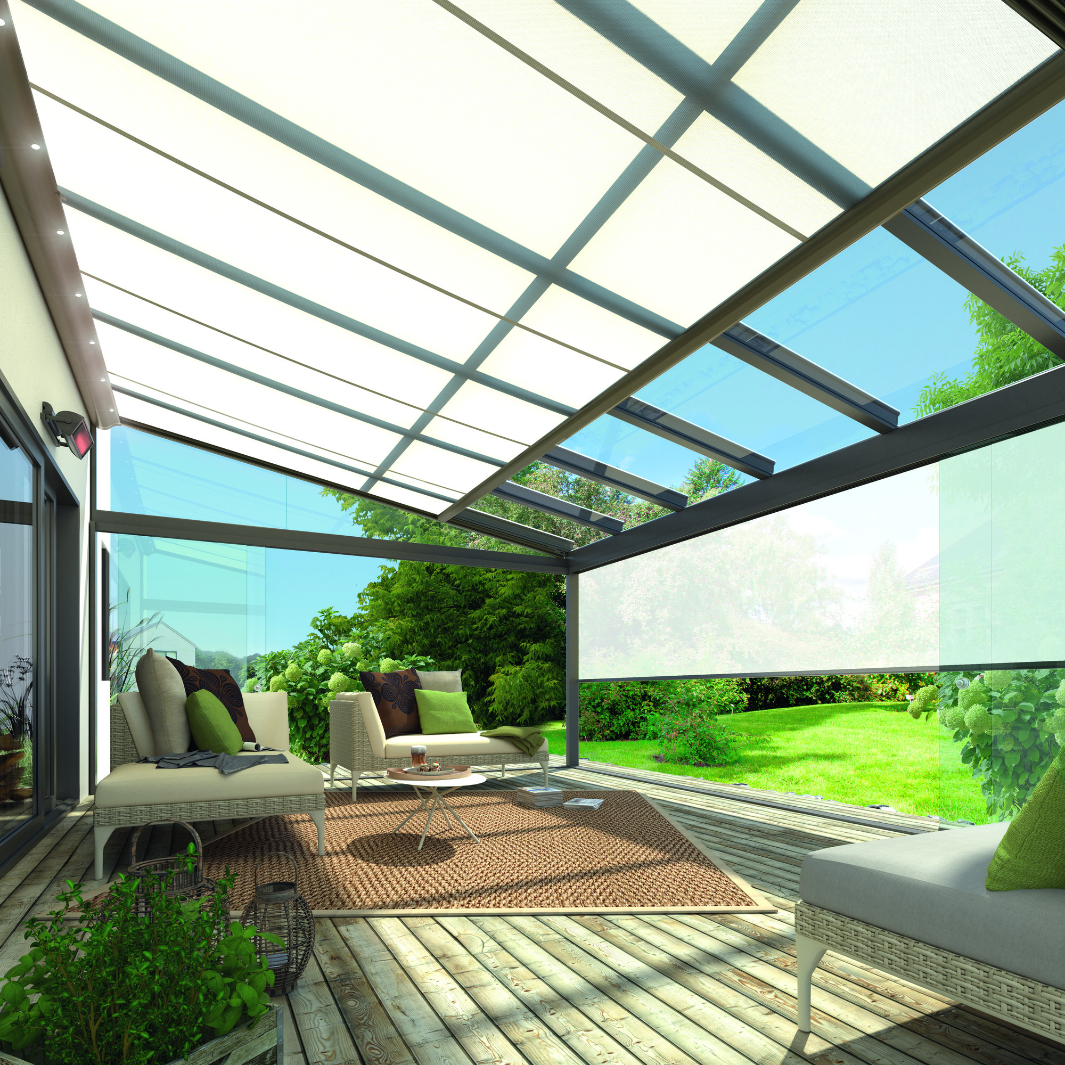
Bild 6:
Wintergarten- und Senkrechtmarkisen kühlen die Terrasse und auch die dahinterliegenden Wohnräume auf natürliche Weise.

Fotos: Weinor

